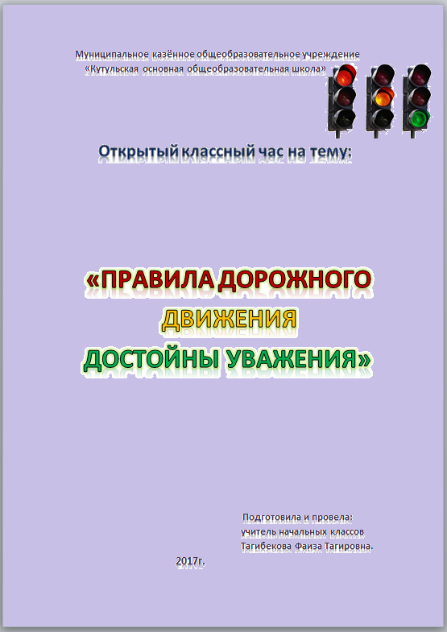

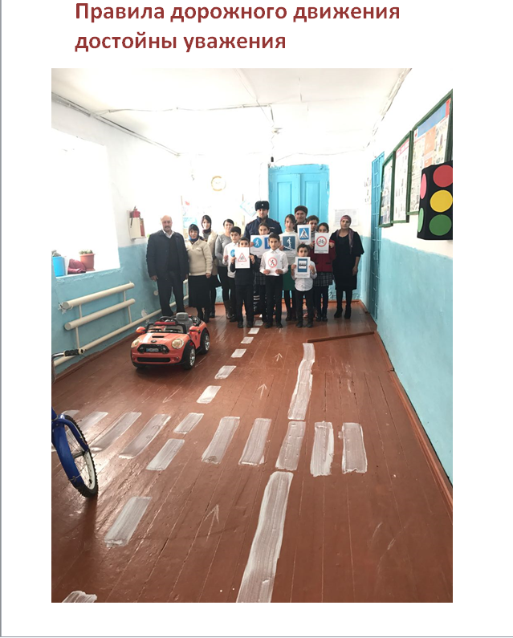

Цели:
-вызвать познавательный интерес детей к изучению ППД;
- учить безопасному поведению на улицах и дорогах, закрепить знания перехода улицы, дорожных знаков, сигналов светофора;
-воспитывать чувство ответственности у учащихся за личную безопасность;
-учить использовать на практике полученные знания;
Оборудование: таблички дорожных знаков, красный, жёлтый и зелёный круги, модель светофора.
Оформление: проезжая часть улицы, пешеходный переход.

Ход классного часа
Вступительное слово учителя:
Добрый день, уважаемые учителя и гости нашего мероприятия. Сегодня мы собрались в этом зале, чтобы провести классный час на тему: «Правила дорожного движения достойны уважения».
Тема нашего сегодняшнего урока очень важная и очень нужная для сохранения жизни детей на улицах и дорогах.
Раньше счёта и письма,
Рисованья, чтенья,
Всем ребятам нужно знать
Правила движения!
Как вы уже догадались, говорить мы будем сегодня о правилах дорожного движения. Поближе познакомимся с дорожными знаками и научимся соблюдать изученные правила безопасности на практике.
-Всегда ли мы, выходя из дома, внимательно переходим улицу?
Чтение и анализ стихотворения «Если бы» О. Бедарева
Идет по улице один
Довольно странный гражданин.
Ему дают благой совет:
- На светофоре красный свет
Для перехода нет пути.
Сейчас никак нельзя идти!
- Мне наплевать на красный свет! –
Промолвил гражданин в ответ.
Он через улицу идет
Не там, где надпись: «Переход»,
Бросая грубо на ходу:
- Где захочу, там перейду!
Шофер глядит во все глаза:
Разиня впереди!
Нажми скорей на тормоза –
Разиню пощади!..
А вдруг бы заявил шофер:
«Мне наплевать на светофор!» -
И как попало ездить стал,
Ушел бы постовой с поста.
Трамвай бы ехал, как хотел.
Ходил бы каждый, как умел.
Да… Там, где улица была,
Где ты ходить привык,
Невероятные дела
Произошли бы вмиг!
Сигналы, крики то и знай:
Машины – прямо на трамвай,
Трамвай наехал на машину,
Машина врезалась в витрину…
Но нет: стоит на мостовой
Регулировщик – постовой,
Висит трехглазый – светофор,
И знает правила шофер.
-Как вы думаете, правильно ли поступал герой прочитанного стихотворения?
( Ответы детей)
-Как надо правильно переходить улицу?
( Ответы детей)
- Что помогает пешеходам и водителям сохранять порядок на дороге? (Светофор)
(Учащиеся используют модель светофора, читают отрывки из стихотворений)

Ученик
Красный, желтый и зеленый,
Он на всех глядит в упор.
Перекресток оживленный,
Неспокоен светофор.

Ученик

Старики идут и дети
— Не бегут и не спешат.
Светофор для всех на свете
Настоящий друг и брат.

Ученик

По сигналу светофора
Через улицу идем.
И кивают нам шоферы:
“Проходите, подождем”.

Ученик
На красный свет — дороги нет,
На желтый — подожди.
Когда горит зеленый свет,
Счастливого пути!

А сейчас проверим, как вы знаете правила пешехода.
1.Как называется та часть улицы, по которой идут пешеходы? (Тротуар)
2. Что такое светофор? ( Прибор для регулировки движения машин и пешеходов)
3. Какие сигналы подает светофор? (Красный, желтый, зеленый).
4.На какой сигнал светофора можно переходить улицу? ( На зеленый)
5.В каком месте можно переходить улицу? ( По пешеходному переходу)
Практическая работа
Действующие лица: пешеходы, автомобилисты.
Оборудование: детские машины, велосипед, модель светофора.
Оформление: проезжая часть улицы, пешеходный переход.
( Учащиеся на практике показывают правила перехода проезжей части улицы.)

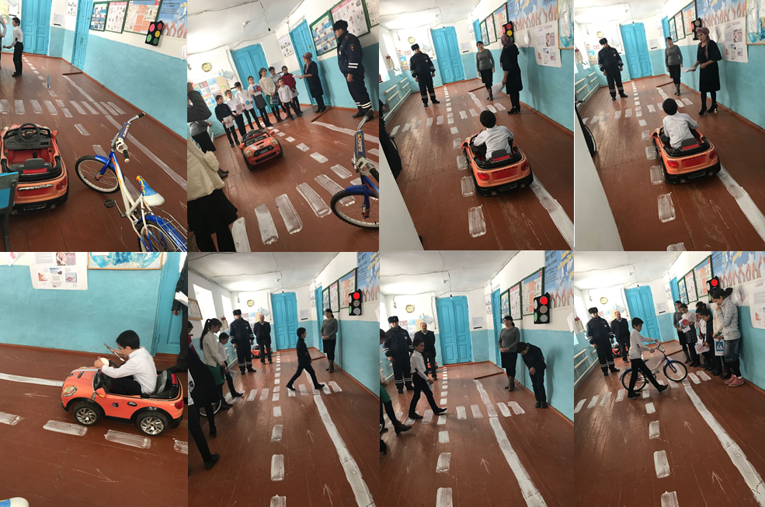

Учитель.
-А что ещё помогает человеку контролировать своё поведение на дороге и выбирать безопасный путь движения? ( Дорожные знаки.)
-Какие дорожные знаки вы знаете?

(Учащиеся выходят с табличками дорожных знаков и читают стихи)
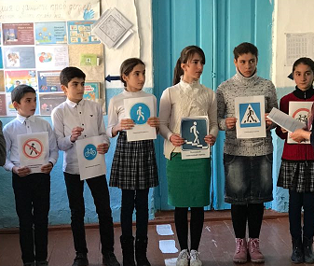

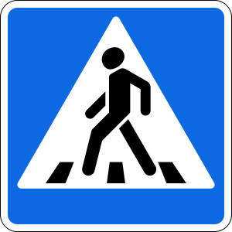 |  | Знак «Пешеходный переход»:  Здесь наземный переход,  Ходит целый день народ.  Ты, водитель, не грусти,  Пешехода пропусти!
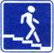 |  | Знак «Подземный пешеходный переход»:  Знает каждый пешеход  Про подземный этот ход.  Город он не украшает,  Но машинам не мешает!
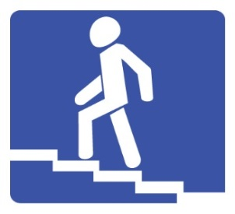 |  | Знак «Надземный пешеходный переход»:  Этот знак ужасно прост –  Он через дорогу мост.  По нему идут пешком,  А под ним мчат с ветерком.  Знак «Место стоянки»:  Коль водитель вышел весь,  Ставит он машину здесь,  Чтоб, не нужная ему,  Не мешала никому.
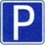
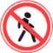 |  | Знак «Движение пешеходов запрещено»:  В дождь и в ясную погоду  Здесь не ходят пешеходы.  Говорит им знак одно:  «Вам ходить запрещено!»
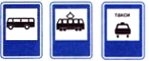 |  | Знак «Место остановки автобуса,  троллейбуса, трамвая и такси»:  В этом месте пешеход  Терпеливо транспорт ждет.  Он пешком устал шагать,  Хочет пассажиром стать
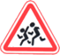 |  | Знак «Дети»:  Посреди дороги дети,  Мы всегда за них в ответе.  Чтоб не плакал их родитель,  Будь внимательней, водитель!
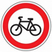 |  | Знак «Движение на велосипедах запрещено»:  Строго знак на всех глядит,  Он нам строго запретит  Ехать на велосипедах  И их родичах – мопедах.

Знак «Велосипедная дорожка»:
Этот знак, как красный свет,
Здесь машинам хода нет.
Царство здесь велосипедов,
Пешеходов и мопедов.

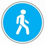 |  | Знак «Пешеходная дорожка»:  Говорит нам знак: «Друзья!  Ездить здесь совсем нельзя!»  Кто со знаками знаком,  Ходят мимо лишь пешком

Учитель.
Как же нам перейти улицу, если нет ни переходов, ни мостиков, ни обозначенных для перехода мест? ( Ответы детей)
Тогда улицу надо переходить на перекрёстках.
Перед тем, как переходить улицу, надо посмотреть налево, если поблизости нет машин, начать переход, а дойдя до середины проезжей части, посмотреть направо ,если поблизости есть машины, пропустить их, а потом продолжить путь.
Но главное – надо всегда быть предельно бдительным, осторожным при переходе улицы, даже если дан разрешающий для пешехода сигнал.
Практическая работа
(Учащиеся на практике показывают правила перехода улицы)
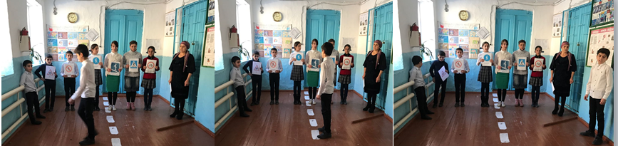

ПАМЯТКА ПЕШЕХОДА

ПЕШЕХОДАМ РАЗРЕШАЕТСЯ ХОДИТЬ ТОЛЬКО ПО ТРОТУАРАМ И ПЕШЕХОДНЫМ ДОРОЖКАМ. А ТАМ, ГДЕ ИХ НЕТ ПО ОБОЧИНЕ, НАВСТРЕЧУ ДВИЖУЩЕМУСЯ ТРАНСПОРТУ.

НЕ ВЫХОДИТЕ И НЕ ВЫБЕГАЙТЕ НА ПРОЕЗЖУЮ ЧАСТЬ.

ПЕРЕХОДИТЕ ПРОЕЗЖУЮ ЧАСТЬ ТОЛЬКО В МЕСТАХ, ОБОЗНАЧЕННЫХ ДОРОЖНОЙ РАЗМЕТКОЙ ЗЕБРА ИЛИ ЗНАКОМ ПЕШЕХОДНЫЙ ПЕРЕХОД.

В МЕСТАХ, ГДЕ ЕСТЬ СВЕТОФОР, ПЕРЕХОДИТЕ УЛИЦУ ТОЛЬКО НА ЗЕЛЁНЫЙ СИГНАЛ СВЕТОФОРА.

НЕ БЕГИТЕ ЧЕРЕЗ УЛИЦУ, ИДИТЕ СПОКОЙНЫМ ШАГОМ.

ПЕРЕД ПЕРЕХОДОМ УЛИЦЫ С ДВУСТОРОННИМ ДВИЖЕНИЕМ ПОСМОТРИТЕ НАЛЕВО, И, ЕСЛИ ПОБЛИЗОСТИ НЕТ МАШИН, НАЧИНАЙТЕ ПЕРЕХОД, ДОЙДЯ ДО СЕРЕДИНЫ, ПОСМОТРИТЕ НАПРАВО, ЕСЛИ ПОБЛИЗОСТИ ЕСТЬ МАШИНЫ, ПРОПУСТИТЕ ИХ, А ПОТОМ ПРОДОЛЖАЙТЕ ПУТЬ.

ОБХОДИТЕ ТРАМВАЙ СПЕРЕДИ, А АВТОБУС И ТРОЛЛЕЙБУС СЗАДИ.

УЛИЦА НЕ МЕСТО ДЛЯ ИГР.

КАТАТЬСЯ НА РОЛИКОВЫХ КОНЬКАХ, САМОКАТЕ, ВЕЛОСИПЕДЕ МОЖНО ТОЛЬКО В ПАРКЕ, ВО ДВОРЕ, НА СТАДИОНЕ.

ПРИ ПЕРЕХОДЕ УЛИЦЫ СОЙДИТЕ С ВЕЛОСИПЕДА, ДЕРЖА ЕГО ЗА РУЛЬ, ПЕРЕЙДИТЕ ПО ПЕШЕХОДНОМУ ПЕРЕХОДУ.

Загадки на тему безопасности дорожного движения:

Я глазищами моргаю
Неустанно день и ночь
Я машинам помогаю
И тебе хочу помочь.
(светофор)

Этот конь не ест овса,
Вместо ног два колеса.
Сядь верхом и мчись на нем,
Только лучше правь рулем.
(велосипед)

Что за чудо – синий дом,
Окна светлые кругом,
Носит обувь из резины,
А питается бензином.
(автобус)

Несется и стреляет,
Ворчит скороговоркой.
Трамваю не угнаться
За этой тараторкой.
(мотоцикл)
По обочине дороги
Как солдатики стоят,
Все мы с вами выполняем
То, что нам они велят.
( дорожные знаки)
Чтоб тебе помочь
Путь пройти дорожный.
Горит и день, и ночь
Зелёный, жёлтый, красный.
(светофор)

(Учащиеся исполняют частушки про правила дорожного движения)

1. Мы частушки вам споем
Про правила дорожные.
Ох, послушайте вы нас,
Будьте острожными!

2. Светофор - наш верный друг
Это каждый знает.
Людям и машинам он
Очень помогает!

3. Ты налево погляди,
А потом направо,
А не то, найдет инспектор
На тебя управу!

4. Обозначен переход
На проезжей части,
Бережёт нас все, ребята,
«Зебра» от несчастья!

5. Пешеходу не зря дан
Наш широкий тротуар.
Вот по нём гуляй ты смело,
Защити себя от травм!

6. Что же, Ваня, ты идешь,
В телефон играешь,
Под машину попадешь,
Правил ведь не знаешь!

7. Не играйте вы в футбол
Около дороги,
Есть площадка для него,
Берегите ноги!

8. Сел в машину не забудь,
Жизнь свою ты пристигнуть,
И тогда ты можешь смело,
Отправляться в добрый путь!

9. Мы частушки вам пропели,
Не судите строго нас.
Пожелаем Вам здоровья,
До свидания, в добрый час!

Учитель
А сейчас я хочу предоставить слово нашему гостю начальнику ОГИБДДОМВД России по Курахскому району майору полиции Мусаеву Рамалдану Рамазановичу.
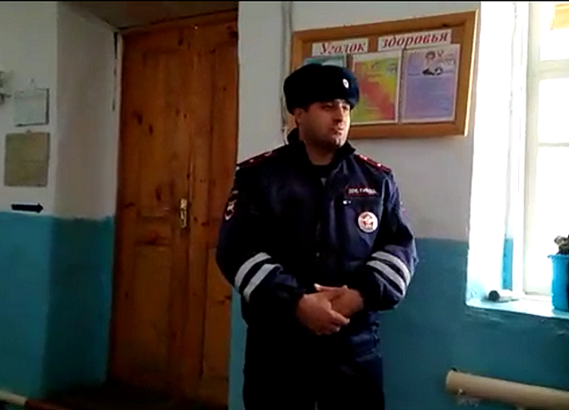

Заключительное слово учителя
Спасибо всем за внимание. Я очень надеюсь, что вы всегда будете соблюдать правила дорожного движения. Мы все должны помнить, что нарушая правила дорожного движения, мы подвергаем опасности не только свою жизнь, но и жизнь окружающих нас людей.

